План конспект урока № 8 - 9 (1 четверть). Алгебра 10 класс.
Числовая окружность.
Цели урока:
- Закрепить определение числовой окружности
- Закрепить откладывание точек на единичной окружности
- Развитие творческой самостоятельности мышления у учащих
- Числовая окружность – это единичная окружность, точки которой соответствуют определенным действительным числам.
первая четверть – это дуга AB
вторая четверть – дуга BC
третья четверть – дуга CD
четвертая четверть – дуга DA
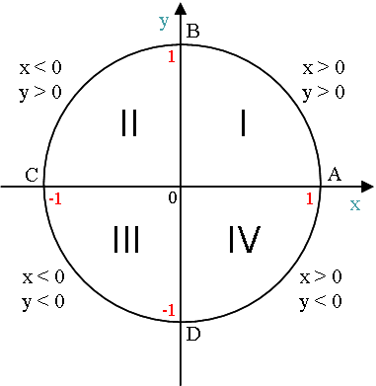
Центр радиуса числовой окружности соответствует началу координат (числу 0).
Горизонтальный диаметр соответствует оси x, вертикальный – оси y.
Начальная точка А числовой окружности находится на оси x и имеет координаты (1; 0).

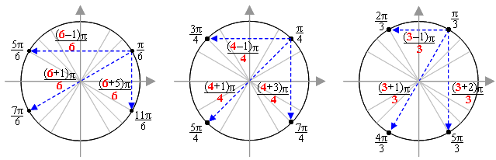
Особенности числовой окружности. Пусть точка M равна какому-то числу t. Как мы знаем, длина окружности равна 2π. Значит, точку окружности t мы можем записать двояко: t или t + 2π. Это равнозначные величины.
То есть t = t + 2π. Разница лишь в том, что в первом случае вы пришли к точке M сразу, не делая круга, а во втором случае вы совершили круг, но в итоге оказались в той же точке M. Таких кругов можно сделать и два, и три, и двести. Если обозначить количество кругов буквой k, то получим новое выражение:
t = t + 2πk.
2.)Постройте геометрическую модель дуги числовой окружности, все точки которой удовлетворяют неравенству
3.) Решение номеров из учебника: №№4.13, №4.14, №4.17, №4.19, №4.20
4.) Домашнее задание: №4.15, №4.16, №4.18
5.) Самостоятельная работа. Раздать листы на парту. Выполнять в тетрадях.


